УДК 539.3

МЕХАНИЧЕСКАЯ ПРОЧНОСТЬ ВРЕМЕННЫХ НЕСЪЕМНЫХ ЗУБНЫХ ПРОТЕЗОВ

Бойко А.В., Ерошин В.А.*

ФГБОУ ВПО «Московский государственный строительный университет»,
г. Москва, Россия
*Институт механики МГУ им. М.В. Ломоносова, г. Москва, Россия

РЕЗЮМЕ

Исследована статическая прочность на изгиб временных несъемных мостовидных протезов, изготовленных из ряда провизорных материалов (Protemp, Luxatemp, Синма). Проведено сравнение прочности протезов, изготовленных из материала Синма по традиционной технологии (методом силиконового ключа) и методом компьютерного фрезерования (CAD/CAM - технология).

Ключевые слова: ортопедическая стоматология; временные несъемные протезы; традиционная и CAD/CAM – технологии; статическая прочность

MECHANICAL STRENGTH OF TEMPORARY FIXED DENTAL PROSTHESES

Boyko A.V., Eroshin V.A.*

Theoretical Mechanics and Aerodynamics Department of the Moscow State University of Civil Engineering (MSUCE), Moscow, Russia
*Institute of Mechanics of Lomonosov MGU, Moscow, Russia

SUMMARY

In recent years, a technique of computer prosthesis milling (CAD/CAM technology - computer aided design/computer aided manufacturing) is used more and more widely in restorative surgery along with traditional prosthesis manufacturing by the "silicone key" method. Growth of popularity of this technique is explained by a number of factors: high accuracy, aesthetics, and comparative quickness of prosthesis manufacturing (in some cases, during a single visit and by a dentist's chair). Research has shown that, when the CAD/CAM technology is used and manufacturers' recommendations are considered (prostheses should be manufactured of industrial ceramic blocks), fixed bridge prostheses made of Luxatemp AM plus, Trim, and Cercon Base PMMA materials have higher mechanical strength than those manufactured by the traditional "silicone key" method of the same materials though the cost of the former prostheses appears higher than the cost of the latter ones. The question is: is it possible to combine high accuracy and quickness of prosthesis manufacturing under the CAD/CAM technology and a laboratory method of manufacturing of blocks for milling? And if yes, will prostheses produced in such a way be strong enough? All these questions are discussed in the article. Research has been conducted with regard to static and fatigue bending strength of temporary fixed bridge prostheses manufactured of certain provisional materials (Protemp, Luxatemp, Sinma) and comparison has been carried out with regard to strength of prostheses manufactured of the Sinma material according to the traditional technology and by the method of computer milling. The research has been conducted jointly by Institute of Mechanics of the Moscow Lomonosov State University (MGU) and the "General stomatology and training of dental technicians" department of the Moscow State Medical Stomatological University.

Key words: prosthetic dentistry; temporary fixed prostheses; traditional technology; CAD/CAM technology; static strength

ВВЕДЕНИЕ

Временное протезирование является одним из важнейших этапов комплекса мероприятий, проводимых в процессе проведения восстановительных операций. Временная конструкция должна в полном объеме восстанавливать жевательную эффективность, речевую функцию и удовлетворять элементарным эстетическим требованиям, а также давать представление о конечных результатах проводимой ортопедической операции. Очень важно, чтобы временная конструкция обладала достаточной механической прочностью, правильно формировала десну и защищала зубы после препарирования от различного рода раздражителей (температурных, химических и пр.). В последние годы значительно изменилось само понятие «временный протез». Если раньше считалось, что он должен служить 2-3 недели, то сегодня желательный период его надежного функционирования (особенно при использовании дентальных имплантатов) составляет по меньшей мере полгода. Это значительно повышает требования к качеству конструкции и используемых провизорных материалов. Необходимо не только хорошо знать их физические свойства, но и правильно выбрать вид временной конструкции исходя из особенностей данной клинической ситуации.
При проведении восстановительных операций наряду с традиционным способом изготовления протезов методом «силиконового ключа» все шире используется методика компьютерного фрезерования протеза: CAD/CAM – технология (computere aided design/ computere aided manufacturing).
Рост популярности этой методики объясняется рядом факторов: высокой точностью, эстетичностью и относительной быстротой изготовления протеза (в некоторых случаях за одно посещение и у кресла пациента). Кроме того к числу преимуществ методики относятся высокая прочность (краевое прилегание до 20-30 мкм), возможность использования материалов, недоступных при традиционной технологии, а также высокая производительность и компактность оборудования.

1. ПРОГИБ ВРЕМЕННЫХ МОСТОВИДНЫХ ПРОТЕЗОВ
ПРИ СТАТИЧЕСКОМ НАГРУЖЕНИИ

Статические испытания временных несъемных зубных протезов на прочность при изгибе проводились на установке по определению модуля Юнга. Схема измерения величины прогиба мостовидного протеза, приведена на рис.1, где 1,2 – опорные зубы (22 и 26) с закрепленным на них мостовидным протезом. В середине мостовидного протеза прилагается известная сила F и по методике, описанной в работе [1], определяется соответствующий ей прогиб: ∆=φ×OA, где φ=ξ/L, L – расстояния от центра вращения O рычага OA до экрана () Всего было исследовано 90 мостовидных протезов.
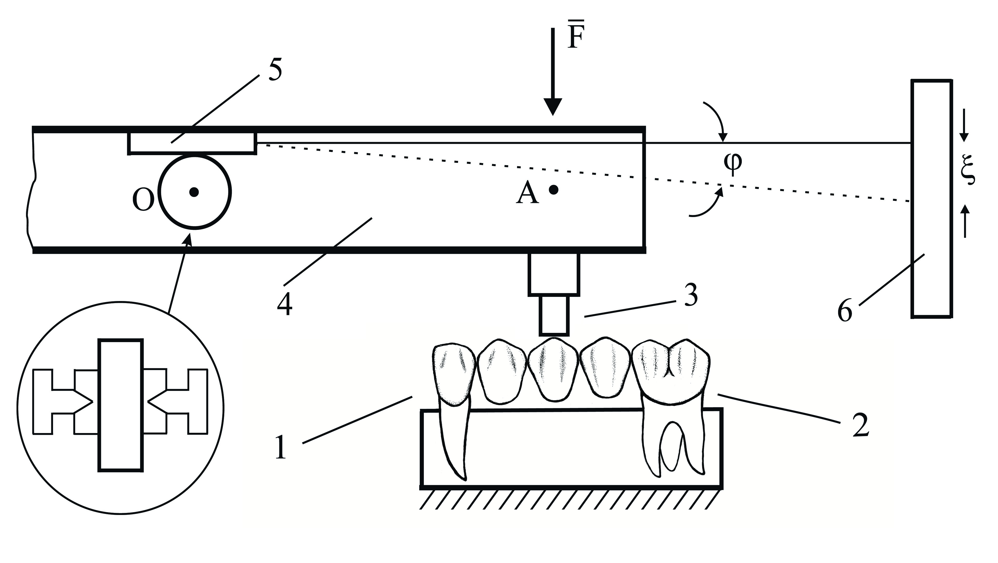
Рис.1. Схема измерения величины прогиба мостовидного протеза.

Приведем сначала опытные данные, полученные для мостов, изготовленных по традиционной технологии (методом «силиконового ключа»). На рис.2 изображены зависимости между величинами F(H) сил, приложенных в середине мостовидных протезов из материалов Protemp (1), Luxatemp (2), Синма (3) и средними значениями ∆(мкм) прогибов (опытные данные приведены в работе [2]).

Рис.2. Зависимости между величинами сил F(H) и прогибом ∆(мкм) в середине мостовидных протезов из материалов Protemp(1), Luxatemp(2), Синма(3).

Эти результаты показывают, что упругие прогибы всех трех мостовидных протезов протяженностью 5 единиц с опорами на 22 и 26 зубы близки к линейным, причем для материалов Protemp и Luxatemp различие лежит в пределах разброса опытных данных. Значения модулей Юнга этих материалов также близки и составляют соответственно [3]: E_{prot}=2,2GPa (220кг/мм) и E_{Lux}=2,07GPa (207кг/мм). Модуль Юнга материала Синма найти в литературе не удалось. Если судить по прогибу мостов (рис.2), он равен примерно E_{син}≈1,35GPa (135кг/мм). Во всяком случае, податливость мостов из Синмы примерно в 1,5 раза больше, чем у аналогичных мостов из материала Protemp.

2. ПРЕДЕЛ ПРОЧНОСТИ МОСТОВИДНЫХ ПРОТЕЗОВ

В Таблицах 1–3 приведены значения нагрузок, при которых происходит разрушение мостовидных протезов (здесь n – номер моста, F_{пр.} - предел прочности).
Таблица 1.
Предел прочности мостовидных протезов из материала Protemp.
n | 1 | 2 | 3 | 4 | 5 | 6 | 7 | 8 | 9 | 10 | 11
F_{пр.},H | 340 | 200 | 460 | 260 | 330 | 310 | 260 | 480 | 530 | 370 | 330
n | 12 | 13 | 14 | 15 | 16 | 17 | 18 | 19 | 20 | 21
F_{пр.},H | 350 | 420 | 440 | 350 | 150 | 420 | 310 | 460 | 380 | 330

Таблица 2.
Предел прочности мостовидных протезов из материала Luxatemp.
n | 1 | 2 | 3 | 4 | 5 | 6 | 7 | 8 | 9
F_{пр.},H | 250 | 280 | 310 | 350 | 380 | 300 | 360 | 300 | 300
n | 10 | 11 | 12 | 13 | 14 | 15 | 16 | 17 | 18
F_{пр.},H | 250 | 280 | 250 | 300 | 390 | 200 | 150 | 200 | 330

Таблица 3.
Предел прочности мостовидных протезов из материала Синма.
n | 1 | 2 | 3 | 4 | 5 | 6 | 7 | 8 | 9 | 10 | 11
F_{пр.},H | 430 | 550 | 400 | 450 | 400 | 500 | 350 | 250 | 330 | 450 | 470
n | 12 | 13 | 14 | 15 | 16 | 17 | 18 | 19 | 20 | 21 | 22
F_{пр.},H | 470 | 450 | 400 | 570 | 400 | 410 | 300 | 520 | 460 | 300 | 250

Среднее значение силы, приложенной к мостовидному протезу из материала Protemp, при котором происходит его разрушение, составляет F_{пр.}=(356±39)H, где F_{о}=356Н – среднее арифметическое значение предела прочности, δ=±39H – точность оценки при вероятности попадания в доверительный интервал p=0,95. Для мостовидных протезов из материала Luxatemp среднее значение разрушающей нагрузки оказалось заметно меньше: F_{пр.}=(288±29)Н, хотя модули Юнга этих материалов практически не отличаются. А самым прочным при статическом нагружении оказались мостовидные протезы из материала Синма F_{пр.}=(414±32)Н.
Эксперименты проводились также с мостовидными протезами протяженностью 3 и 4 единицы. Во всех случаях они выдерживали большие нагрузки (примерно на 20 и 40% соответственно). Следовательно, если делать прогноз долговечности конструкции на основе данных для мостовидных конструкций протяженностью 5 единиц, то можно утверждать, что мостовидные конструкции меньшей протяженности будут сложить дольше.
Отметим, что образцы нагружались сосредоточенными силами, приложенными в середине мостовидной конструкции. При использовании нагрузки, распределенной на 2 единицы, конструкция выдерживала большие
(в 1,5–2 раза) нагрузки, т.е. такие же, как и мостовидные конструкции протезов, протяженностью 3–4 единицы.
Разрушение мостовидных протезов происходило чаще всего в середине конструкции (развивалась трещина, которая шла снизу вверх слева или справа от средней (24 зуб) фасетки). В ряде случаев разрушение происходило в окрестности опорных зубов. Иногда хрупкого разрушения не происходило, но при предельных нагрузках (порядка 300H и больше) пластические деформации быстро росли и мостовидная конструкция садилась на основание, на котором крепились опорные зубы (зазор между нижней частью мостовидной конструкции и основанием составлял 2–3мм). При этом остаточная деформация (при снятии нагрузки) составляла 50–100мкм.
Как отмечалось выше, в последние годы благодаря высокой точности, эстетичности и относительной быстроте изготовления все более популярной становится методика компьютерного фрезерования протезов (CAD/CAM - технология). Однако при ее использовании имеются ограничения на выбор материалов: фирмы – производители при изготовлении протезов рекомендуют использовать только керамические блоки промышленного производства, гарантируя при этом высокую прочность протезов [4]. Казалось бы, можно изготовить блоки для фрезерования из других провизорных материалов в лабораторных условиях и совместить быстроту и точность изготовления с более доступными ценами. Но будут ли полученные таким образом протезы достаточно прочными? Для выяснения этого вопроса были проведены следующие экспериментальные исследования. Из материала Синма в лабораторных условиях были изготовлены блоки размерами 19×19×40мм и из них по CAD/CAM – технологии изготовлены мостовидные протезы той же самой геометрии, т.е. эти мосты отличались от исследованных ранее только технологией производства.

Рис.3. Сравнение зависимостей «сила - прогиб» двух партий мостовидных протезов, изготовленных из материала Синма по традиционной (1) и CAD/CAM – технологиям (2).

На рис.3 приведены значения сил F(H) и соответствующие им средние значения прогибов ∆(мкм) для двух партий мостовидных протезов протяженностью 5 единиц с опорами на 22–26 зубы, изготовленных по традиционной (1) и CAD/CAM – технологиям (2).
Опытные данные показывают, что упругие свойства мостовидных протезов, изготовленных из материала Синма по традиционной и CAD/CAM – технологиям, практически не отличаются. Сравним теперь их прочностные характеристики (Таблицы 3 и 4).
Таблица 4.
Значения предела прочности мостовидных протезов, изготовленных из материала Синма по CAD/CAM – технологии.
n | 1 | 2 | 3 | 4 | 5 | 6 | 7 | 8 | 9 | 10 | 11 | 12 | 13 | 14
F_{пр.},H | 250 | 250 | 280 | 240 | 240 | 190 | 220 | 240 | 190 | 200 | 260 | 200 | 230 | 210
n | 15 | 16 | 17 | 18 | 19 | 20 | 21 | 22 | 23 | 24 | 25 | 26 | 27 | 28
F_{пр.},H | 160 | 200 | 200 | 210 | 200 | 230 | 210 | 160 | 180 | 160 | 200 | 170 | 200 | 160

Среднее значение силы, при которой происходит разрушение протеза, изготовленного по CAD/CAM – технологии, равно F_{пр.}=(208±12)H, где F_{о}= 208H - среднее арифметическое значение предела прочности и δ=±12H – точность оценки при вероятности попадания в доверительный интервал p=0,95, т.е. прочность этих мостовидных протезов оказалась в 2 раза меньше, чем прочность мостов, изготовленных по традиционной технологии, хотя разброс опытных данных был примерно на 30% меньше.

ВЫВОДЫ

- Статическая прочность на изгиб является одной из основных характеристик качества провизорного материала.
- Предел статической прочности мостовидных протезов, изготовленных из материала Синма методом «силиконового ключа» в 2 раза выше, чем для аналогичных протезов из того же материала, полученных методом компьютерного фрезерования из блоков, изготовленных в лабораторных условиях.

ЛИТЕРАТУРА

- Ерошин В.А., Джалалова М.В., Бойко А.В., Арутюнов С.Д. Подвижность дентальных имплантатов: определение коэффициентов продольной жесткости и продольной стабильности / Отчет №5030. – М.: Изд-во Ин-та механики МГУ. – 2009. – 46 с.
2. Арутюнов С.Д., Ерошин В.А., Перевезенцева А.А., Бойко А.В., Широков И.Ю. Критерии прочности и долговременности временных несъемных зубных протезов // Институт стоматологии. – 2010. – №4. – С.84-85.
3. Степанов Е.Н. Сравнительная характеристика современных материалов для временных несъемных конструкций зубных протезов. / Дис… канд.мед.наук. – Красноярский гос.мед.университет, 2009. – 155 с.
4. Alt V., Hanning M., Westmann B., Balkenhol M. Fracture strength of temporary fixed partial dentures // Dental materials. – 2011. – Vol.27. – N9. – P.339-347.

Поступила в редакцию 2 августа 2012 года.

Сведения об авторах: Бойко Андрей Владимирович, ст.пр., Кафедра теоретической механики и аэродинамики, ФГБОУ ВПО «Московский государственный строительный университет», г. Москва, Россия, e-mail: mailband@mail.ru Ерошин Владимир Андреевич, д.ф.-м.н., проф., в.н.с., Институт механики МГУ им. М.В. Ломоносова, г. Москва, Россия, e-mail: mailband@mail.ru

